C 1 сентября по 10 сентября
проходит городской декадник
на тему: «Предупреждение осложнений у пострадавшего
(к Всемирному дню оказания первой
медицинской помощи – 9 сентября)».

Всемирный день оказания первой медицинской помощи
C 2000 года Всемирный день оказания первой медицинской помощи проводится ежегодно во вторую субботу сентября. Инициатором его проведения выступают национальные организации – члены Международного движения Красного Креста и Красного Полумесяца.
Основная задача при оказании первой медицинской помощи заключается в том, чтобы путем проведения необходимых простейших медицинских мероприятий спасти жизнь пострадавшему, уменьшить его страдания и предупредить развития возможных осложнений.
Ситуации, требующие оказания экстренной медицинской помощи возникают, как правило, неожиданно. В основном это происходит в условиях дефицита времени и в отсутствие людей со специальным медицинским образованием. В этих случаях важно не поддаваться панике, действовать быстро и решительно, потому что в такие моменты дорога каждая секунда.
Уже давно известно о существовании так называемого «золотого часа», того времени, когда пострадавшему можно оказать наиболее действенную первую помощь. Именно в такие моменты здоровье человека, попавшего в неожиданное критическое положение, находится между жизнью и смертью. Объясняется это тем, что максимальные компенсаторные функции организма человека, при возникновении внезапных и серьезных повреждений, могут эффективно поддерживать стабильное состояние примерно в течение одного часа. Именно в течение этого первого часа после наступления несчастного случая оказание первой медицинской помощи наиболее эффективно и позволяет минимизировать развитие опасных осложнений.
В 2017 году Всемирный день оказания первой медицинской помощи выпадает на 9 сентября.

ПЕРВАЯ ПОМОЩЬ ПРИ ОТРАВЛЕНИИ ГРИБАМИ
памятка для населения
Для многих людей, грибы являются неимоверно аппетитным блюдом, которое мы иногда употребляем в большом количестве. Все бы ничего, но немногие знают, что грибы могут вызвать не только отравление, но и привести к летальному исходу. Конечно, когда все хорошо, об этом и думать не надо, ну если «сценарий» поменялся? Если вы съели вмести со съедобными грибами ядовитый гриб? Каковы симптомы отравления грибами? Что делать при отравлении грибами? К кому обращаться? Разберем все по порядку.
Грибы – живые организмы, которые по своему происхождению находятся на стыке между растениями и животными.
Специалисты отмечают, что грибы являются трудно перевариваемым для кишечника продуктом, поэтому, их не рекомендуется употреблять детям, пожилым людям, а также беременным и кормящим женщинам, особенно в больших количествах.
Причины отравления грибами
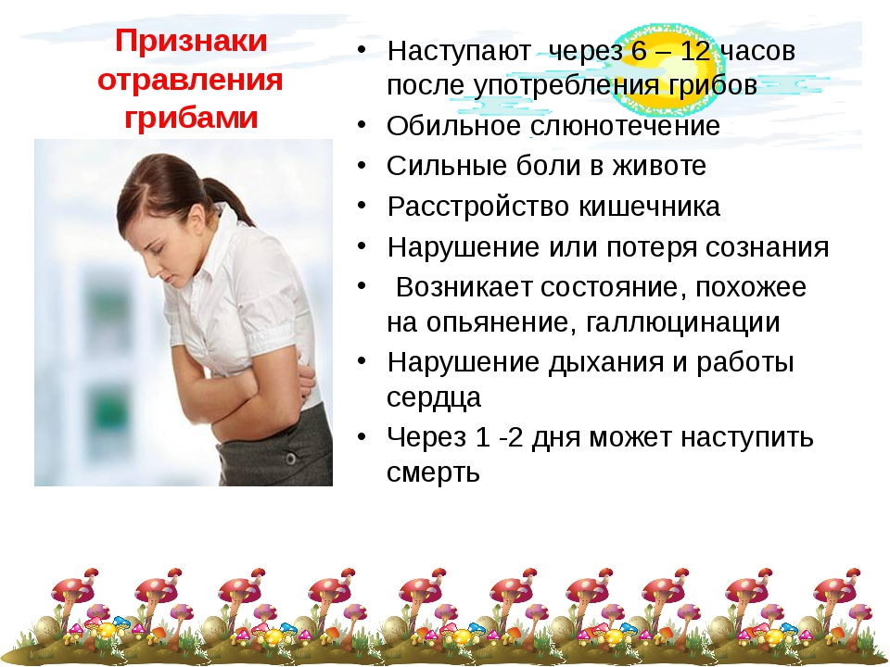
Основным источником отравления грибами является незнание и неопытность грибников, которые допускают ошибки в распознавании оных, что приводит к попаданию в меню ядовитых грибов. Другим источником является неправильная кулинарная обработка грибов, особенно если грибы относятся к категории условно-съедобные.
Симптомы отравления грибами
Первые признаки отравления грибами появляются через 1,5-2 часа, но иногда и через сутки, двое, после их употребления.
Среди симптомов различают:
- Сильная боль в животе;
- Тошнота и рвота;
- Диарея (понос);
- Повышенная температура тела – до 38°С;
- Похолодевшие конечности – руки и ноги;
- Головокружение;
- Головная боль;
- Слабый пульс;
- Общая слабость;
- Воспалительный процесс в желудочно-кишечном тракте.
При сильном отравлении, а также отравлении ядовитыми грибами (бледная поганка, красный мухомор, лжеопенок, сатанинский гриб) возможны следующие симптомы:
- Появление бреда, галлюцинации;
- Расстройство психики;
- Сильная диарея;
- Повышенное потоотделение и слюнотечение;
- Анурия;
- Лёгкое сужение зрачков;
- Повышенная сонливость;
- Почечная, желтуха;
- Сердечная недостаточность;
- Нарушения дыхания;
- Отек легких;
- Кома.
При не оказании своевременной и квалифицированной помощи, человек может впасть в кому, а далее может наступить летальный исход.
Ботулизм
Неправильно приготовленные или же хранящиеся грибы, например консервированные, могут спровоцировать появлением ботулизма.
Ботулизм является серьезным и тяжелым заболеванием, которое развивается в последствии попадания в организм инфекции, находящейся, главным образом, в земле, рядом со спорами грибницы. Если гриб плохо помыть, почистить, или не в достаточной мере проварить, инфекция может попасть в организм.
Первые признаки ботулизма проявляются через 12-72 часов после употребления грибов.
Основными симптомами ботулизма являются:
- Тошнота и рвота;
- Нарушения зрения (все плывет, двоится);
- Судороги;
- Понос;
- Головная боль;
- Затрудненное дыхание;
- Сухость в ротовой полости.
Важно! При первых признаках ботулизма, т.е. после употребления консервированных грибов, срочно обратитесь к врачу!
Первая помощь при отравлении грибами
Что делать при отравлении грибами? Главное сохранять спокойствие!
Специалисты рекомендуют следовать следующей инструкции помощи:
1. При первых симптомах сразу же вызывайте врача! Если нет возможности вызвать врача, тогда постарайтесь как можно скорее доставить больного в ближайшее медицинское медучреждение.
2. Соблюдайте постельный режим.
3. Употребляйте большое количество жидкости, это поможет быстрее вывести из организма токсины (отравляющие вещества), промыть желудок. Особенно этот пункт актуален при рвоте и диарее, поскольку при этих клинических проявлениях организм также теряет необходимую для своего нормального функционирования жидкость (обезвоживание). В качестве питья хорошо подходит холодная вода, охлажденный крепкий чай, минеральная вода, светло-розовый раствор перманганата калия (марганцовка).
4. Примите энтеросорбенты – препараты, которые связывают отравляющие вещества и способствуют их быстрейшему выведению из организма: «Активированный уголь», «Белый уголь», «Смекта», «Энтеросгель».
5. Если у пациента отсутствует рвота и нет желания сходить в туалет по большому, для выведения токсинов из организма, дают слабительное и делают клизму. Это ускорит введение ядов из кишечника.
Важно! Для точного диагноза, потенциально ядовитые грибы, которыми отравился пациент, нельзя выбрасывать – их нужно отдать врачу для исследования.
Предупреждение отравления
При сборе грибов придерживайтесь правила – «Не уверен – не бери». Собирайте только известные Вам грибы.
Перед готовкой, тщательно помойте и почистите грибы.
Внимательно изучайте рецепты приготовления грибов, используйте только проверенные рецепты.
Не собирайте грибы, растущие рядом с производственными предприятиями, дорогами, а также в экологически-загрязненных районах.
Соблюдайте правила личной гигиены.
Берегите свое здоровье!

